Материалы для дистанционного обучения
С 6 по 8 мая
Русский язык
Урок 1 «Типы предложений по интонации и по цели высказывания».
- Здравствуй! Сегодня на урок тебе понадобится: учебник, рабочая тетрадь, тетрадь в косую линейку и пенал.
- Сегодня мы с вами вспомним и закрепим материал по предложениям.
- Предлагаю посмотреть видео-материал по уроку: https://www.youtube.com/watch?v=Oq3OZcH8Y7U
- Отрой рабочую тетрадь и выполни задания на оценку. Страница 54-56 №187, 188, 189, 190.
Критерии оценивания:
«5» - выполнены все задания верно (без грамматических ошибок);
«4» - выполнены 3 задания верно (с негрубыми грамматическими ошибками);
«3» - выполнено 2 задания + грамматические ошибки;
«2» - выполнено 1-2 задания.

Урок 2 «Главные члены предложений».
- Здравствуй! Сегодня на урок тебе понадобится: рабочая тетрадь.
- Сегодня у нас новая тема. Будь внимателен!
- Предлагаю посмотреть видео-материал по уроку: https://www.youtube.com/watch?v=dR6KuAntKdw
- Открой учебник на странице 124 и прочитай слова профессора Самоварова.
- Выполни задания на странице 125 № 170 (устно), №171 (письменно).
Форма контроля – на этой недели буде выставлена одна оценка за рабочую тетрадь (урок 1).
Наглядный материал.
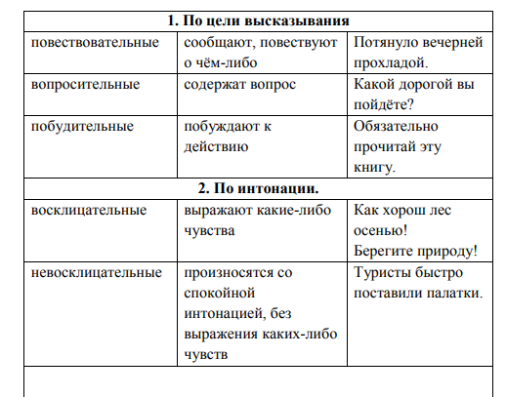
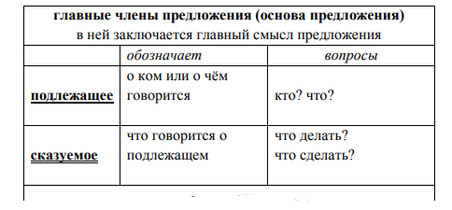
Литературное чтение
Урок 1 «Жизнь дана на добрые дела».
- Здравствуй! Приготовь к уроку: учебник.
- Сегодня мы начинаем новый раздел. В этом разделе ты познакомишься с такими понятиями как: взаимопонимание, трудолюбие, честность.
- Для начала давай разберем, что такое добрые дела?
Прочитай на страннице 122 слова профессора Самоварова.
- Страница 123. Прочитай стихотворение С. Баруздина «Стихи о человеке и его делах».
Вопросы (устно):
*как ты думаешь, какие дела можно назвать очень важными?
*есть ли у меня важные дела?
- Сначала прослушай стихотворение: https://www.youtube.com/watch?v=HVFAU9yCyv0
- А теперь ты прочитай его выразительно.
Урок 2 «Жизнь дана на добрые дела».
- Здравствуй! Приготовь к уроку: учебник, пенал и читательский дневник.
- Прочитай рассказ Л. Яхнина «Пятое время года» страница 124
Вопросы (устно):
*существует ли такое время года?
*что огорчает и беспокоит писателя?
- Прочитай рассказ Л. Яхнина «Силачи» страница 125
Вопрос (устно):
*какие качества человека ценят мальчики: силу, находчивость, весёлость, хвастовство, внимание к людям, уважение?
- Запиши рассказ «Силачи» в читательский дневник.
Математика
Урок 1 «Меры измерения времени».
- Здравствуй! Приготовь к уроку: учебник, тетрадь в клетку и пенал.
Мы уже с вами знаем такие меры измерения, как сантиметр, дециметр, метр.
Давай вспомним:
1 дм = 10 см
1 м = 10 дм
1 м = 100 см
- Сегодня мы познакомимся еще с одними единицами измерениями времени.
- Посмотри видео-урок (задания выполняй устно, ставив видео на паузу): https://www.youtube.com/watch?v=FaHR8zF1ZWM
- Запиши в тетради:
1 ч = 60 мин
1 сут. = 24 ч
- Выполни задания в учебнике на странице 88 № 1 (устно), №3, 4 (письменно).
- Выполни задания в рабочей тетради на странице 86 №1
Урок 2 «Час. Минута».
- Здравствуй! Сегодня мы с тобой попробуем посчитать время.
- Для начала посмотри видео-фрагмент: https://www.youtube.com/watch?v=pP_xXzjeFpo
- Открой учебник, выполни задания на странице 90 №1 (устно), №2, №3, №4.
- Алгоритм решения задач:
-О чем задача?
-Что нам известно?
-Что мы должны найти?
-Подчеркнуть главный вопрос.
-Можем ли мы сразу это найти?
-Что мы должны найти сначала?
-Что мы находим первым действием?
-Что находим вторым действием?
-Ответ.
- Поверочная работа.
Определи время по часам.
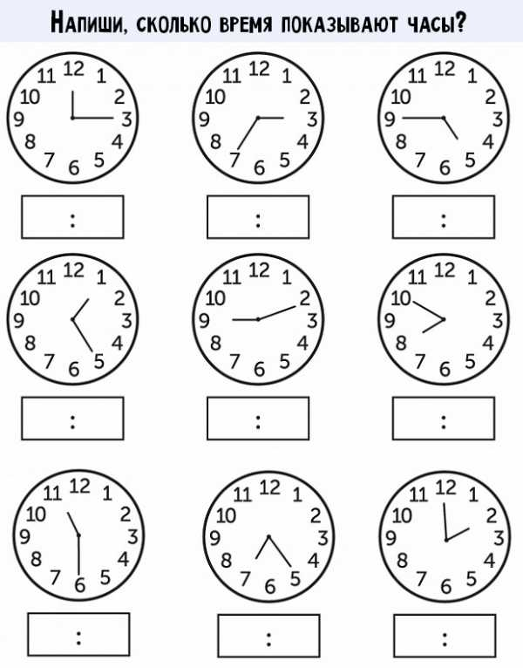
Критерии оценивания:
«5» - верно указано время на 9 часах
«4» - верно указано время на 8-7 часах
«3» - верно указано время на 6-5 часах

Форма контроля – на этой неделе будет стоять одна оценка за практическую работу (урок 2)

